כתר מלוכה

בין תרומה לתצווה
יום הולדת קצת משונה
הכל רגיל כאן לכאורה
במה קהל ואהבה
בין תצווה לכי תישא
אסתר פורים משתה שמחה
מי יחנה ומי יסע
ומי ישא בתוצאה
בין כי תישא לויקהל
עולם מפסיק להתקהל
להשתתק להסתגר
ישמעאל אדום וישראל
בין ויקהל לפקודי
אין איש בעיר ובשדה
כבר אין מול מי להתנהל
מגדל בבל שוב מתבלבל
ומה אתה רוצה שנבין מזה
איך מתרחקים ומתקרבים בכאב הזה
רוצה לחיות אותך ולא להיות לבד
ומה אתה רוצה שנלמד מזה
ואיך נדע להתאחד בפרוד הזה
עד שניתן לך כתר מלוכה
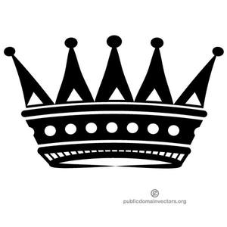
בין פקודי לויקרא
כולנו באותה סירה
אביב הגיע פסח בא ואיתו תקווה רבה
שתקרע את רוע הגזרה
לכה דודי לקראת כלה
כבר אין לנו כוחות יותר
להתמודד להילחם
ומה אתה רוצה שנבין מזה
איך מתרחקים ומתקרבים בכאב הזה
רוצה לחיות אותך ולא להיות לבד
ומה אתה רוצה שנלמד מזה
ואיך נדע להתאחד בפרוד הזה
עד שניתן לך כתר מלוכה
ומה אתה רוצה שנבין מזה
איך מתנתקים ומתחברים אל הלב הזה
רוצה לחיות אותך ולא להיות לבד
ומה אתה רוצה שנלמד מזה
ואיך נדע להתאחד בפרוד הזה
שמע ישראל ה אחד ושמו אחד
אחד ושמו אחד

